


Segundo informe del proyecto
Planificación de Sitio Web

Profesor: Diego Callamullo
Materia: PISWD
Orientación: Programación

Integrantes del equipo de desarrollo:
- 1°Lider Back-End: Maite Vázquez
- 2°Lider y Marketing: Nayla Gómez
- Front-End: Santiago Álvarez – Leandro Pereyra
- Documentación/Base de Datos: Joaquín Villalva
Profesor: Callamullo Diego
Orientación: Programación.
Institución: E.E.S.T. N°1 Monte Grande
Fecha de entrega: 03/07/2026
Versión: 2.0

Índice
Introducción 4
Nombre y Concepto 5
Justificación de los elementos del logotipo 5
Justificación de la paleta de colores 6
Objetivo del Sitio 7
Público Objetivo 7
Problema que Resuelve / Servicio que Ofrece 8
Idea del Proyecto 9
Temática del Sitio 10
Bocetos actuales 11
Boceto 1: 11
Boceto 2: 12
Estructura del sitio 13
Estructura Base de Datos 14
Diseño Base de Datos 15
Validaciones del Sistema 16
SQL utilizado para la creación de la Base de Datos 17
Diagrama DER (Entidad Relación) 19
Relaciones: 19
Diccionario de Datos 20
Tabla: users 20
Tabla: classes 20
Tabla: class_members 20
Tabla: designs 21
Relaciones: 21

Introducción
En la actualidad, la representación de procesos mediante herramientas visuales se ha vuelto fundamental en el ámbito educativo, especialmente en áreas relacionadas con la informática y el análisis de sistemas. Los Diagramas de Flujo de Datos (DFD) permiten modelar de manera clara cómo circula la información dentro de un sistema, facilitando su comprensión, análisis y desarrollo. Sin embargo, en muchos entornos educativos, estos diagramas suelen manejarse de forma estática, desorganizada y sin posibilidades de interacción o edición dinámica.
El presente proyecto propone el desarrollo de una plataforma web orientada a la gestión, creación y edición de Diagramas de Flujo de Datos dentro de una institución educativa. El sistema permitirá a los profesores crear clases virtuales y compartir diagramas mediante un código de acceso, brindando a los alumnos la posibilidad de visualizar, descargar y generar sus propias versiones editables a partir de los materiales proporcionados.
Una de las características más destacadas del sistema es la integración de un módulo de procesamiento que, a partir de una imagen de un diagrama, permite reconocer sus elementos y transformarlos en una estructura editable. Esto facilita la reutilización de diagramas existentes y promueve un aprendizaje más dinámico e interactivo, al permitir a los estudiantes trabajar directamente sobre representaciones previamente creadas.
Asimismo, el sistema contempla distintos tipos de usuarios, cada uno con funcionalidades específicas, lo que garantiza una organización adecuada de la información y un uso controlado de la plataforma. Los profesores podrán gestionar sus clases y contenidos, mientras que los alumnos podrán interactuar con los diagramas sin alterar los originales, generando copias propias para su edición y almacenamiento.
En este contexto, la implementación de esta plataforma busca optimizar la enseñanza y el aprendizaje de conceptos relacionados con el flujo de datos, proporcionando una herramienta moderna, accesible y eficiente que centraliza la información y mejora la experiencia educativa dentro de la institución.

Nombre y Concepto
El nombre “Diagram Tec” es adecuado porque combina dos elementos clave del proyecto:
“Diagram” hace referencia directa a la función principal del sistema: la creación de diagramas de flujo, lo que facilita que cualquier usuario entienda inmediatamente el propósito de la plataforma.
“Tec” representa la identidad institucional de la escuela, reforzando el sentido de pertenencia y dejando claro que es una herramienta diseñada específicamente para la comunidad del Tecnológico.
En conjunto, el nombre es claro, directo y fácil de recordar, además de transmitir tanto funcionalidad como identidad.

Justificación de los elementos del logotipo
El logotipo presenta un diseño minimalista con dos componentes principales:
Tipografía “Geomath3”:
Se eligió esta fuente por su estilo limpio, geométrico y moderno. Esto transmite:
- Orden y estructura (relacionado con los diagramas de flujo)
- Claridad visual
- Enfoque tecnológico
- Elemento gráfico (forma redondeada tipo botón/etiqueta):
- La figura que encierra “Tec” simula:
- Un nodo o bloque dentro de un diagrama de flujo
- Un botón interactivo, haciendo alusión a una herramienta digital
Además, las esquinas redondeadas suavizan el diseño, haciéndolo más amigable y accesible para el usuario.

Flecha:
Representa el flujo, dirección y secuencia lógica, elementos esenciales en los diagramas de flujo.
En conjunto, estos elementos comunican tecnología, funcionalidad y dinamismo.

Justificación de la paleta de colores
La paleta utilizada (#FEF9E1, #E5D0AC, #A31D1D, #6D2323) tiene un significado tanto visual como institucional:

Colores claros (#FEF9E1 y #E5D0AC):
Aportan limpieza, claridad y simplicidad
Facilitan la lectura y reducen la fatiga visual
Funcionan como fondo neutro que resalta los elementos importantes
Rojo y bordó (#A31D1D y #6D2323):
Representan la identidad del Tecnológico
Transmiten seriedad, formalidad y pertenencia institucional
Generan contraste visual, destacando elementos clave como el “Tec”
En conjunto, la paleta logra un equilibrio entre profesionalismo, identidad escolar y legibilidad.

Objetivo del Sitio
El objetivo principal del sitio web es desarrollar una plataforma digital que permita la creación, gestión y edición de Diagramas de Flujo de Datos (DFD) de manera interactiva, facilitando su uso dentro del entorno educativo. Se busca proporcionar una herramienta accesible que centralice los diagramas utilizados en la institución, permitiendo a los profesores compartir contenido y a los alumnos trabajar sobre él de forma organizada.
Además, el sistema tiene como finalidad mejorar el proceso de enseñanza y aprendizaje mediante la incorporación de funcionalidades que permitan transformar diagramas en formato imagen en estructuras editables, promoviendo un enfoque más dinámico y práctico. De esta manera, se pretende optimizar la comprensión de los procesos de información y fomentar el desarrollo de habilidades en el análisis de sistemas.
En conjunto, el sitio busca integrar tecnología y educación, ofreciendo una solución moderna que facilite la interacción con los diagramas, mejore la organización de los contenidos y contribuya a una experiencia de aprendizaje más eficiente.

Público Objetivo
El sitio web está dirigido principalmente a la comunidad educativa del Tecnológico, especialmente a estudiantes y docentes del área de informática y análisis de sistemas. Los estudiantes constituyen el público principal, ya que utilizarán la plataforma para acceder a diagramas, trabajar sobre ellos y desarrollar sus propias versiones como parte de su aprendizaje.
Por otro lado, los docentes también forman parte fundamental del público objetivo, dado que serán los encargados de crear clases, compartir materiales y guiar el uso de la plataforma dentro del proceso educativo. La herramienta les permitirá organizar mejor los contenidos y facilitar la interacción con los alumnos.
De manera secundaria, el sistema puede ser utilizado por cualquier persona interesada en la creación y comprensión de Diagramas de Flujo de Datos, aunque su enfoque principal está orientado al uso académico dentro de la institución.

Problema que Resuelve / Servicio que Ofrece
En el ámbito educativo, los Diagramas de Flujo de Datos suelen manejarse de manera poco eficiente, ya que generalmente se encuentran en formatos estáticos como imágenes o documentos que dificultan su edición, reutilización y organización. Esto genera problemas al momento de trabajar con ellos, especialmente cuando los estudiantes necesitan modificarlos o comprender su estructura en profundidad.
Además, el uso de múltiples herramientas externas para crear y editar diagramas provoca una falta de integración dentro del proceso de enseñanza, dificultando el acceso centralizado a los materiales y la interacción entre docentes y alumnos. Esto puede afectar la claridad en la transmisión de los contenidos y limitar las posibilidades de aprendizaje práctico.
El proyecto propone solucionar estas problemáticas mediante una plataforma web que centraliza la gestión de los diagramas, permitiendo su almacenamiento, visualización y edición en un mismo entorno. A través del uso de clases con códigos de acceso, se facilita la organización del contenido y la participación de los alumnos.
Asimismo, el sistema incorpora la posibilidad de transformar imágenes de diagramas en estructuras editables, lo que permite reutilizar materiales existentes y trabajar sobre ellos de manera dinámica. También se garantiza que los alumnos puedan generar copias de los diagramas originales sin modificarlos, preservando así la integridad del contenido compartido por los docentes.
De esta manera, el sitio ofrece un servicio que mejora la accesibilidad, organización y comprensión de los Diagramas de Flujo de Datos, brindando una herramienta práctica y eficiente para el entorno educativo.

Idea del Proyecto
El proyecto consiste en el desarrollo de una plataforma web educativa orientada a la creación, gestión y edición de Diagramas de Flujo de Datos (DFD) dentro de una institución académica. Este sitio busca modernizar la forma en que se trabajan los diagramas en el ámbito educativo, pasando de un enfoque tradicional y estático a uno dinámico e interactivo, facilitando tanto la enseñanza como el aprendizaje de conceptos relacionados con el análisis de sistemas.
Se trata de una plataforma educativa y herramienta web interactiva, similar a un aula virtual, diseñada específicamente para trabajar con diagramas de flujo de datos. Su objetivo principal es facilitar la creación, visualización y edición de estos diagramas, permitiendo a los usuarios operar de manera organizada, accesible y eficiente. Además, busca centralizar todos los diagramas utilizados dentro de la institución, mejorando la gestión de los contenidos y optimizando la experiencia educativa.
El sitio está dirigido principalmente a estudiantes de informática o áreas afines, docentes que trabajen con análisis de sistemas y, en general, a la comunidad educativa del Tecnológico. Asimismo, puede ser utilizado por cualquier persona interesada en comprender y desarrollar diagramas de flujo de datos.
Actualmente, en muchos entornos educativos, los diagramas se manejan de forma desorganizada, en formatos no editables o mediante herramientas externas que no están integradas al proceso de aprendizaje. Esto dificulta su modificación, reutilización y comprensión. El proyecto propone solucionar estas problemáticas mediante una plataforma que permita almacenar los diagramas de manera centralizada, organizar el acceso a través de clases con códigos, y ofrecer herramientas de edición digital.
Una de las funcionalidades más relevantes del sistema es la posibilidad de generar copias de los diagramas originales subidos por los profesores, permitiendo que los alumnos trabajen sobre sus propias versiones sin alterar el contenido base. Además, se incorpora un módulo capaz de procesar imágenes de diagramas y transformarlas en estructuras editables, lo que amplía las posibilidades de uso y facilita el aprovechamiento de materiales existentes.
De esta manera, la plataforma ofrece un servicio completo que mejora la accesibilidad, organización y comprensión de los diagramas de flujo de datos, brindando un entorno moderno, práctico e interactivo para el desarrollo de actividades académicas.

Temática del Sitio
La temática del sitio se centra en el ámbito educativo y tecnológico, específicamente en el área de análisis de sistemas y representación de procesos mediante Diagramas de Flujo de Datos (DFD). La plataforma está orientada a brindar un entorno digital que facilite el aprendizaje, la práctica y la comprensión de estos diagramas, integrando herramientas interactivas que permiten su creación y edición.
El enfoque del sitio combina elementos académicos con recursos tecnológicos, promoviendo una experiencia dinámica y accesible para los usuarios. Se busca que los estudiantes no solo visualicen los diagramas, sino que también puedan interactuar con ellos, modificarlos y generar sus propias versiones, favoreciendo así un aprendizaje activo.
Asimismo, la temática responde a una identidad institucional, ya que el sistema está diseñado para ser utilizado dentro del contexto del Tecnológico, manteniendo una coherencia con su perfil educativo y sus necesidades específicas. En este sentido, la plataforma no solo cumple una función técnica, sino también pedagógica, al servir como apoyo en el desarrollo de competencias relacionadas con el modelado de sistemas y el manejo de información.

Bocetos actuales
Se realizaron bocetos iniciales del diseño del sitio web con el objetivo de definir la estructura visual, la distribución de los elementos y la navegación entre las distintas secciones. Estos bocetos representan una primera versión del diseño (v1), permitiendo visualizar de forma general cómo será la interfaz del sistema.

Boceto 1:
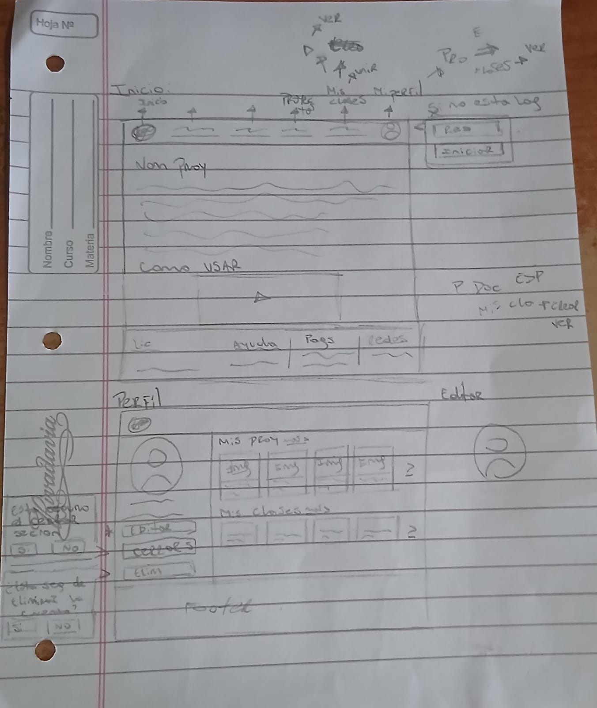
En el boceto de la página principal se observa una estructura clara y organizada. En la parte superior se ubica una barra de navegación que incluye accesos a secciones como inicio, clases, perfil y otras funcionalidades. También se contempla la posibilidad de iniciar sesión o registrarse en caso de que el usuario no esté autenticado.
Debajo del encabezado se presenta una sección principal con información introductoria sobre la plataforma, acompañada de elementos visuales que representan el contenido. Además, se incluye un apartado explicativo sobre cómo utilizar el sistema, facilitando la comprensión para nuevos usuarios.
En la parte inferior se ubica un pie de página con enlaces adicionales como ayuda, redes o información complementaria.

Boceto 2:
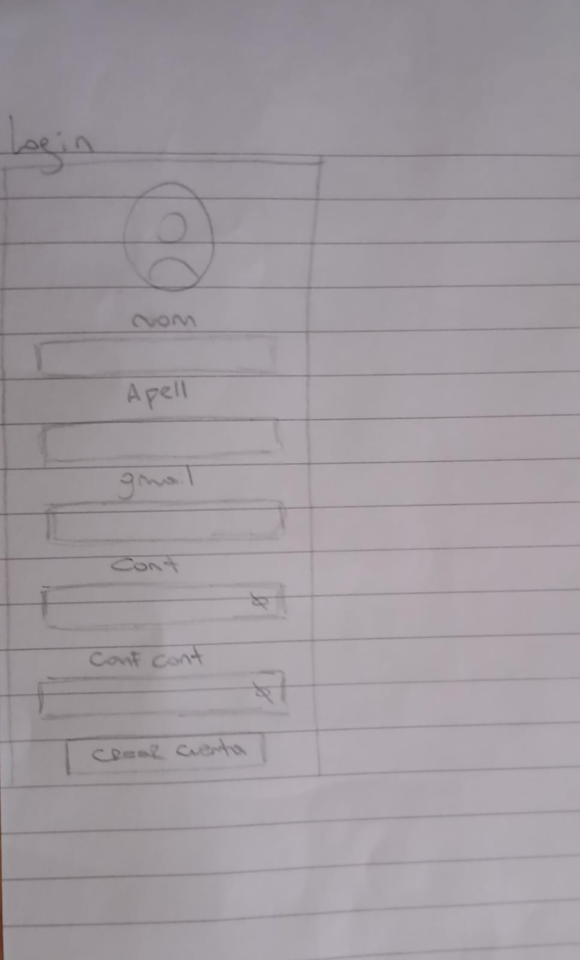
El segundo boceto representa una vista del perfil del usuario junto con el acceso a sus diagramas. En esta sección se visualiza la información del usuario y un listado de los diagramas creados o editados, organizados de forma clara mediante bloques o tarjetas.
También se incluye acceso a las clases del usuario y opciones para gestionar sus diagramas, como editarlos o eliminarlos. Se contempla la integración con el editor de diagramas, permitiendo una transición directa hacia la herramienta principal del sistema.
El diseño busca ser simple e intuitivo, priorizando la facilidad de uso y el acceso rápido a las funcionalidades más importantes.

Estructura del sitio
g

Estructura Base de Datos
La base de datos del sistema ha sido diseñada con el objetivo de organizar y gestionar de manera eficiente la información relacionada con los usuarios, las clases y los diagramas de flujo de datos. Su estructura se basa en un modelo relacional que permite mantener la integridad de los datos y establecer relaciones claras entre las distintas entidades del sistema.
En primer lugar, la tabla usuarios almacena la información de todas las personas que interactúan con la plataforma. En ella se registran datos como el nombre, correo electrónico, contraseña y tipo de usuario, permitiendo diferenciar entre profesores y alumnos. Además, se incluye un campo de fecha de creación que permite llevar un control temporal de los registros.
Por otro lado, la tabla clases representa los espacios virtuales creados por los profesores. Cada clase cuenta con un nombre, un código de acceso único y una referencia al profesor que la creó. Este código permite que los alumnos puedan inscribirse de manera sencilla, replicando el funcionamiento de plataformas educativas modernas.
La relación entre alumnos y clases se gestiona mediante la tabla inscripciones, la cual actúa como una tabla intermedia. Esta estructura permite que un alumno pueda estar inscrito en múltiples clases y que cada clase tenga varios alumnos, estableciendo así una relación de muchos a muchos.
En cuanto a los diagramas, la tabla diagramas es una de las más importantes del sistema. En ella se almacenan tanto los diagramas originales subidos por los profesores como las copias generadas por los alumnos. Cada registro incluye información como el nombre del diagrama, el usuario que lo creó, la clase a la que pertenece, la ruta de la imagen original y los datos editables en formato JSON. Además, se incorpora un campo que referencia al diagrama original en caso de tratarse de una copia, lo que permite mantener una relación entre versiones sin modificar el archivo base.
Finalmente, todas las tablas principales incluyen un campo de fecha de creación, lo que facilita el seguimiento de la información, el ordenamiento de los datos y la gestión temporal dentro del sistema.
En conjunto, esta estructura permite un manejo organizado, escalable y eficiente de la información, adaptándose a las necesidades del proyecto y garantizando una correcta interacción entre los distintos componentes de la plataforma.

Diseño Base de Datos
El diseño de la base de datos fue realizado siguiendo un modelo relacional, con el objetivo de garantizar una correcta organización de la información, evitar redundancias y facilitar la escalabilidad del sistema. La estructura se basa en entidades principales como usuarios, clases y diagramas, junto con una tabla intermedia que permite gestionar relaciones complejas de manera eficiente.
En primer lugar, la tabla users centraliza la información de todos los usuarios del sistema, diferenciando sus roles mediante el atributo role. Esta decisión permite manejar distintos tipos de usuarios (docentes y alumnos) dentro de una misma estructura, simplificando el diseño y evitando la necesidad de múltiples tablas separadas.
La tabla classes representa los espacios virtuales creados por los profesores. Se incorpora un campo code único que permite el acceso a las clases mediante un sistema similar a plataformas educativas actuales, facilitando la inscripción de alumnos sin necesidad de procesos complejos.
Para resolver la relación entre usuarios y clases, se implementa la tabla class_members, la cual actúa como entidad intermedia. Esta decisión responde a la necesidad de representar una relación de muchos a muchos, donde un usuario puede pertenecer a varias clases y una clase puede tener múltiples usuarios. Además, esta tabla permite registrar información adicional como la fecha de ingreso (joinedAt).
En cuanto a la gestión de diagramas, la tabla designs fue diseñada para almacenar tanto los diagramas originales como sus copias. Se incluye el campo content en formato JSON, lo que permite guardar estructuras flexibles y editables del diagrama. Esto resulta fundamental para la funcionalidad del editor dentro del sistema.
Asimismo, se incorporan los campos isCopy y originalId con el objetivo de gestionar la relación entre diagramas originales y sus copias. Esta decisión permite que los alumnos trabajen sobre versiones propias sin modificar el contenido base creado por los profesores, manteniendo la integridad de la información.
Por último, todas las tablas incluyen un campo createdAt, lo que permite llevar un control temporal de los registros, facilitando la organización, el seguimiento y posibles futuras funcionalidades como historiales o filtros por fecha.
En conjunto, este diseño permite una estructura clara, eficiente y adaptable, alineada con los requerimientos del sistema y preparada para futuras ampliaciones.

Validaciones del Sistema
Con el objetivo de garantizar la integridad, consistencia y seguridad de los datos almacenados en la base de datos, se establecieron diversas validaciones tanto a nivel de base de datos como a nivel lógico del sistema.
En primer lugar, se aplican restricciones de unicidad en campos clave. El atributo email en la tabla users es único, evitando que existan múltiples cuentas con el mismo correo electrónico. De igual manera, el campo code en la tabla classes también es único, asegurando que cada clase pueda identificarse mediante un código exclusivo para el acceso de los alumnos.
Además, se implementan claves foráneas (foreign keys) para garantizar la integridad referencial entre las tablas. Estas relaciones aseguran que no se puedan crear registros que hagan referencia a entidades inexistentes. Por ejemplo, un registro en class_members no puede existir si el usuario o la clase asociada no están previamente registrados en el sistema.
También se incorporan restricciones de no nulidad (NOT NULL) en campos esenciales como nombres, correos electrónicos, contraseñas y títulos, evitando registros incompletos que puedan afectar el funcionamiento del sistema.
En la tabla class_members, se define una restricción única compuesta (UNIQUE) sobre los campos classId y userId, lo que impide que un mismo usuario se registre más de una vez en la misma clase, evitando duplicaciones.
En cuanto a la tabla designs, se establecen validaciones para el manejo de copias de diagramas. El campo isCopy indica si un diagrama es una copia, mientras que originalId referencia al diagrama base. Esto permite controlar la relación entre versiones y asegurar que las copias mantengan un vínculo válido con su origen.
A nivel lógico del sistema, se pueden aplicar validaciones adicionales como la verificación del formato del correo electrónico, la longitud mínima de contraseñas, y la validación del código de acceso a clases antes de permitir la inscripción de un usuario.
En conjunto, estas validaciones permiten mantener la coherencia de los datos, prevenir errores y asegurar un funcionamiento confiable del sistema.

SQL utilizado para la creación de la Base de Datos

CREATE DATABASE diagramas_dfd;
USE diagramas_dfd;
-- USUARIOS
CREATE TABLE usuarios (
id INT AUTO_INCREMENT PRIMARY KEY,
nombre VARCHAR(100) NOT NULL,
email VARCHAR(100) UNIQUE NOT NULL,
contraseña VARCHAR(255) NOT NULL,
tipo ENUM('profesor', 'alumno') NOT NULL,
fecha_creacion TIMESTAMP DEFAULT CURRENT_TIMESTAMP
);

-- CLASES
CREATE TABLE clases (
id INT AUTO_INCREMENT PRIMARY KEY,
nombre VARCHAR(100) NOT NULL,
codigo_acceso VARCHAR(20) UNIQUE NOT NULL,
id_profesor INT,
fecha_creacion TIMESTAMP DEFAULT CURRENT_TIMESTAMP,
FOREIGN KEY (id_profesor) REFERENCES usuarios(id)
);

-- INSCRIPCIONES
CREATE TABLE inscripciones (
id INT AUTO_INCREMENT PRIMARY KEY,
id_usuario INT,
id_clase INT,
FOREIGN KEY (id_usuario) REFERENCES usuarios(id),
FOREIGN KEY (id_clase) REFERENCES clases(id)
);

-- DIAGRAMAS
CREATE TABLE diagramas (
id INT AUTO_INCREMENT PRIMARY KEY,
nombre VARCHAR(100) NOT NULL,
id_usuario INT,
id_clase INT,
id_original INT DEFAULT NULL,
ruta_imagen VARCHAR(255),
datos_editables JSON,
fecha_creacion TIMESTAMP DEFAULT CURRENT_TIMESTAMP,

FOREIGN KEY (id_usuario) REFERENCES usuarios(id),
FOREIGN KEY (id_clase) REFERENCES clases(id),
FOREIGN KEY (id_original) REFERENCES diagramas(id)
);

Diagrama DER (Entidad Relación)

Relaciones:
- USERS → CLASSES
Tipo: 1 a Muchos
- USERS ↔ CLASSES (por CLASS_MEMBERS)
Tipo: muchos a muchos
- USERS → DESIGNS
Tipo: 1 a muchos
- CLASSES → DESIGNS
Tipo: 1 a muchos

Diccionario de Datos

Tabla: users
Campo | Tipo de Dato | Descripción
Id | INT (PK) | Identificador único del usuario
firstName | VARCHAR (100) | Nombre del usuario
lastName | VARCHAR(100) | Apellido del usuario
email | VARCHAR(100) | Correo electrónico del usuario (único)
passwordHash | VARCHAR(255) | Contraseña del usuario en formato encriptado
role | ENUM | Tipo de usuario (teacher / student)
createdAt | TIMESTAMP | Fecha de creación del usuario

Tabla: classes
Campo | Tipo de Dato | Descripción
Id | INT (PK) | Identificador único de la clase
title | VARCHAR (100) | Nombre de la clase
description | TEXT | Descripción de la clase
code | VARCHAR(20) | Código único de acceso a la clase
ownerId | INT (FK) | ID del usuario que creó la clase (profesor)
createdAt | TIMESTAMP | Fecha de creación de la clase

Tabla: class_members
Campo | Tipo de Dato | Descripción
Id | INT (PK) | Identificador único del registro
classId | INT (PK) | ID de la clase
userId | INT (PK) | ID del usuario
joinedAt | TIMESTAMP | Fecha en la que el usuario se unió a la clase

Tabla: designs
Campo | Tipo de Dato | Descripción
Id | INT (PK) | Identificador único del diagrama
title | VARCHAR (100) | Nombre del diagrama
ownerId | INT (FK) | ID del usuario creador del diagrama
classId | INT (FK) | ID de la clase a la que pertenece (opcional)
content | JSON / TEXT | Contenido editable del diagrama
isCopy | BOOLEAN | Indica si el diagrama es una copia
originalId | INT (FK) | ID del diagrama original (si es copia)
createdAt | TIMESTAMP | Fecha de creación del diagrama

Relaciones:
- users → classes: Un usuario puede crear múltiples clases
- users ↔ classes: Relación muchos a muchos mediante class_members
- users → designs: Un usuario puede crear múltiples diagramas
- classes → designs: Una clase puede tener múltiples diagramas
- designs → designs: Un diagrama puede ser copia de otro (autorelación)

